UBND HUYỆN AN DƯƠNG

**TRƯỜNG MẦM NON HỒNG PHONG**

**BÀI TUYÊN TRUYỀN**

**PHÒNG CHỐNG DỊCH BỆNH MÙA HÈ**

  Thời tiết mùa hè là điều kiện thuận lợi cho nhiều loại dịch bệnh phát sinh, dễ lây lan như: Thủy đậu, cúm A, sởi, tay chân miệng, viêm đường hô hấp, tiêu chảy, bệnh tả, sốt xuất huyết, viêm não Nhật Bản,... Theo khuyến cáo của các chuyên gia y tế, mọi người đều có thể mắc các dịch bệnh nêu trên, nhưng đối tượng dễ mắc nhất vẫn là trẻ em. Trong khi đó, công tác phòng, chống các loại dịch, bệnh truyền nhiễm gặp nhiều khó khăn do điều kiện vệ sinh môi trường, ý thức vệ sinh cá nhân, vệ sinh an toàn thực phẩm của người dân chưa cao. Để hạn chế các dich bệnh mùa hè, chúng ta cần thực hiện những biện pháp phòng bệnh sau:

### 1. Thực hiện tốt vệ sinh an toàn thực phẩm

Để phòng bệnh mùa hè chúng ta phải làm tốt công tác vệ sinh sạch sẽ nơi ở, ăn chín uống sôi, thực hiện tốt vệ sinh an toàn thực phẩm nói chung, nhất là vệ sinh an toàn thực phẩm trong mùa hè là cách tốt nhất để phòng ngừa các rối loạn tiêu hóa, phòng ngừa các bệnh truyền nhiễm đường ruột, trong đó có một tỷ lệ đáng kể viêm não mà thủ phạm là virut đường ruột (như Enterovirut, ECHO, Coxackie...).

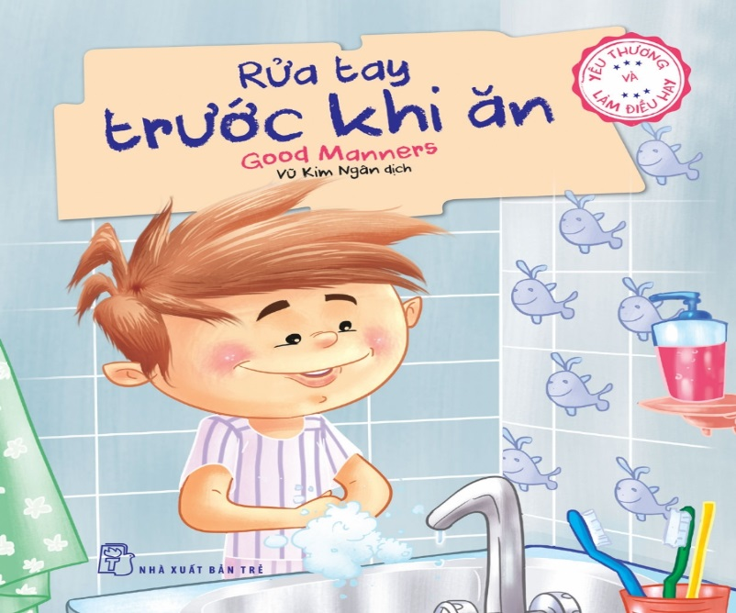Giữ vệ sinh cá nhân sạch sẽ, nhất là thường xuyên rửa tay đúng cách với xà phòng để loại trừ mầm bệnh

Ăn đủ chất chú ý bổ sung thêm các loại rau, củ, quả  nhưng cần xử lý sạchtrướckhi ăn.Uống đủ nước, uống ít nhất 2 lít/ ngày, trẻ em thường cho uống thêmnước cam vắt hoặc nước chanh. Hạn chế sử dụng  nước ngọt đóng chai, nhất làcác loại nước có ga.

**2. Vệ sinh thân thể sạch sẽ, tránh nắng cho trẻ**

Tắm gội hằng ngày tránh để ngứa ngáy, khó chịu do bụi bậm, mồ hôi ứ đọng, nhất là trẻ em, năng thay quần áo mỗi khi bị mưa ướt hay ra nhiều mồ hôi nhất là những trẻ hiếu động để tránh bị cảm lạnh, chốc lở, nhiễm nấm, cũng không để trẻ gãi hay "giết" rôm (sẩy) để tránh làm tổn thương da, nhiễm trùng da.

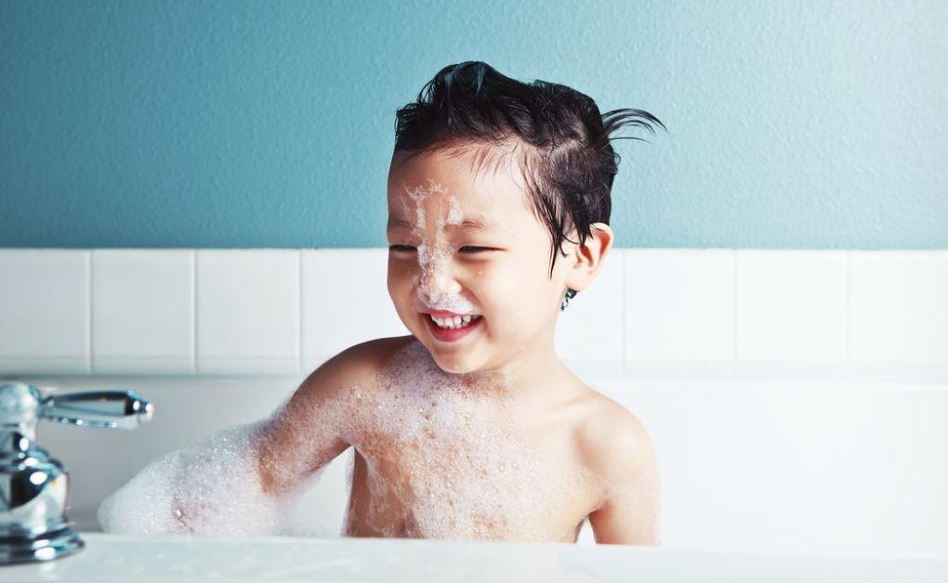

*Tắm gội hàng ngàycho trẻ*

Tránh cho trẻ nghịch đất, cát bẩn. Sau khi tắm xong, không đột ngột ra - vào phòng điều hòa để tránh bị cảm lạnh.

Vệ sinh phòng lớp hàng ngày, đồ dùng đồ chơi thường xuyên đánh rửa lau chùi phơi khô.

Ngoài việc giữ gìn vệ sinh cho trẻ, các bậc cha mẹ cần kiểm tra thường xuyên những vùng da kín, đặc biệt khi trẻ có biểu hiện ngứa để phát hiện và điều trị sớm các bệnh ngoài da.

Hạn chế đi ra ngoài trời lúc thời tiết nắng nóng và khi cần ra ngoài thì phải mặc áo quần che kín da và đội nón rộng vành che phủ kín vùng cổ gáy phòng say nắng.

Khi trời nắng nóng chúng ta không nên để quạt xối thẳng vào người, nhất là trẻ nhỏ vì trẻ dễ bị cảm lạnh.

**3. Đưa trẻ đi tiêm phòng theo đúng quy định của Bộ Y tế**

Biện pháp phòng bệnh hữu hiệu nhất là tiêm văcxin phòng viêm não Nhật Bảnnhằm tạo miễn dịch chủ động cho cơ thể. Liệu trình tiêm phòng cần đủ 03

liều: 2 mũi đầu cách nhau 1-2 tuần, mũi thứ 3 nhắc lại sau 1 năm. Văcxin viêm

não NhậtBảnbắt đầu tiêm khi trẻ được 1 tuổi.

 **4. Bổ sung nhiều nước**

Mùa hè, thời tiết nắng nóng, mồ hôi tiết ra nhiều khiến cơ thể mất đi lượng lớn nước. Vì thế, cần bổ sung đủ nước khi đi học hay đi chơi hay tham gia các hoạt động vui chơi khác.

Tuyệt đối không uống nước đáhoặc nước quá lạnh. Cần hạn chế tối đa các loại nước đóng chai, nước ngọt, không nên sử dụng các loại nước có ga cho trẻ.

Cần bổ sung nước cả khi trẻ không có cảm giác khát nước.

**5. Tiến hành diệt muỗi, bọ gậy quanh khu vực nơi ở**

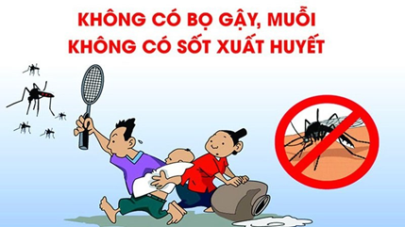 - Sắp xếp nhà cửa gọn gàng, sạch sẽ, thoáng mát.

- Tránh để muỗi đốt: xua muỗi, đốt hương trừ muỗi, xoa thuốc chống muỗi lên những phần da hở; cho trẻ mặc quần dài, áo dài tay; không để trẻ chơi ở ngoài trời khi xẩm tối, không để trẻ ở trần hay chơi ở những xó xỉnh, tối tăm, ẩm thấp; cho trẻ ngủ màn kể cả những giấc ngủ ban ngày nhất là trẻ sơ sinh, trẻ nhỏ.

- Diệt bọ gậy (lăng quăng), loại trừ nơi muỗi sinh đẻ, trú ngụ là biện pháp

tích cực và hiệu quả nhất. Điều này đặcbiệt cần thiết để phòng chống bệnh sốt xuất huyết.

- Khơi thông cống rãnh, phát quang bụi rậm quanh nhà, loại bỏ những vật dụng quanh nhà, trong vườn (như thùng chứa nước tưới, gáo dừa, mảnh vỡ chai, lọ...) đọng nước mưa, đậy kín chum, vại, bể chứa nước để muỗi không còn nơi đẻ, hàng tuần nhớ cọ rửa các đồ chứa nước để loại bỏ trứng muỗi, nuôi cáđể diệt bọ gậy, loang quăng,...

*Hồng Phong, ngày 18 tháng 04 năm 2022*

**NGƯỜI VIẾT**

**Nguyễn Thị Dung**